Сообщения пользователям в NewsMine

Оглавление
Введение 2
Ручные сообщения 2
История сообщений 3
Автоматические сообщения 4
Приветственное сообщение после регистрации пользователя 5
Настройки для приветственных сообщений 5
Сообщение о наличии нового счета 5
Настройки для сообщений о наличии нового счета 6
Сообщение о появлении ответа от ГЛ 7
Настройки для сообщений о появлении ответа от ГЛ 7
Сообщение о предстоящем мероприятии образовательных услуг 8
Настройки для сообщений о предстоящем мероприятии образовательных услуг 9
Настройка пользователя «ВЭ_Balancer ВЭ_Balancer ВЭ_Balancer» 10
Синхронизация типов событий 11

Введение
В NewsMine имеется возможность отправлять и получать различные сообщения. Это могут быть произвольные сообщения на различные темы, которые отправляет администратор. Также это могут быть сообщения, которые автоматически формируются в результате какого-то действия в КИС «Восточный экспресс» или на сайте РИЦ.

Ручные сообщения
Чтобы вручную отправить сообщение пользователям, необходимо зайти в пункт «Сообщения/Отправка сообщений».
На открывшейся странице необходимо настроить следующие поля:
Название поля | Описание | Особенности заполнения
Тип события | Тип события, по которому будет отправлено сообщение | В списке доступны только те типы событий, у которых НЕ стоит флаг «Автоматический» и активен флаг «Активный»
Заголовок | Заголовок сообщения
Текст сообщения | Текст сообщения, который придет пользователю | Текст настраивается с помощью стандартных инструментов. Дополнительно в текст можно вставить макросы – для этого необходимо двойным кликом нажать на нужный макрос. Список доступных макросов располагается под текстом сообщения
Получатели
Отправить всем | Сообщение будет отправлено всем пользователям
Папка фильтрации контактных лиц | Папка, которая выберет по заданным условиям личностей, которые получат сообщения | Для выбора доступны папки из справочника ПапкиNewsMine из КИС «Восточный экспресс»
Рубрики | Сообщения получат только те личности, которые подписаны на указанные рубрики | Возможен множественный выбор элементов
Пользователи | Конкретные пользователи, которым придет сообщение | Для выбора доступен список всех личностей (отображается ФИО + email), у который задан осн. email и открыт доступ к ЛК. Возможен множественный выбор элементов

История сообщений
Все сообщения, которые получает пользователь, отображаются на странице «Сообщения» в профиле пользователя.
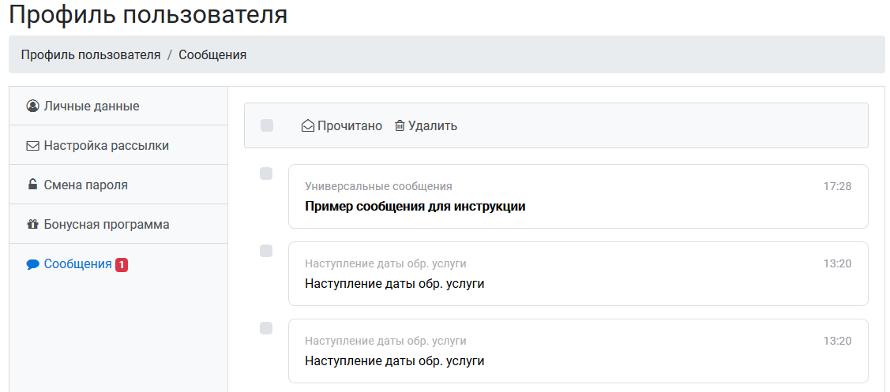
У пункта «Сообщения» в профиле пользователя может висеть специальный ярлык, который показывает количество новых сообщений. Если все сообщения прочитаны, то ярлык пропадает.
Каждое сообщение отображается в отдельном прямоугольнике. Серым цветом (маленьким шрифтом) отображается тип события сообщения. В этой же строке в правом верхнем углу отображается время отправки сообщения.
Далее выводится заголовок сообщения. Если это новое непрочитанное сообщение, то заголовок будет отображаться жирным шрифтом. На картинке сверху – это сообщение с заголовком «Пример сообщения для инструкции».
Чтобы прочитать текст сообщения, необходимо нажать на соответствующий прямоугольник. В результате, он расширится вниз и появится текст. Свернуть текст сообщения можно аналогичным способом – просто нажать на заголовок.
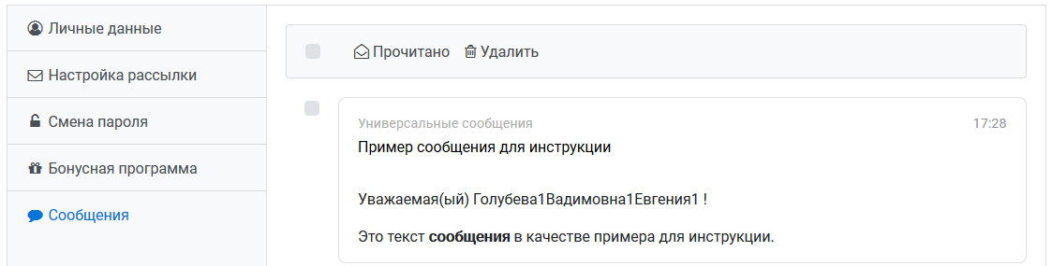
Над списком сообщений можно выполнять следующие массовые действия:
- Пометить выделенные сообщения прочитанными. Для этого необходимо выделить сообщения, установив рядом с ними флаг, и нажать на кнопку «Прочитано» на панели инструментов.
- Удалить выделенные сообщения. Для этого необходимо выделить сообщения, установив рядом с ними флаг, и нажать на кнопку «Удалить» на панели инструментов.
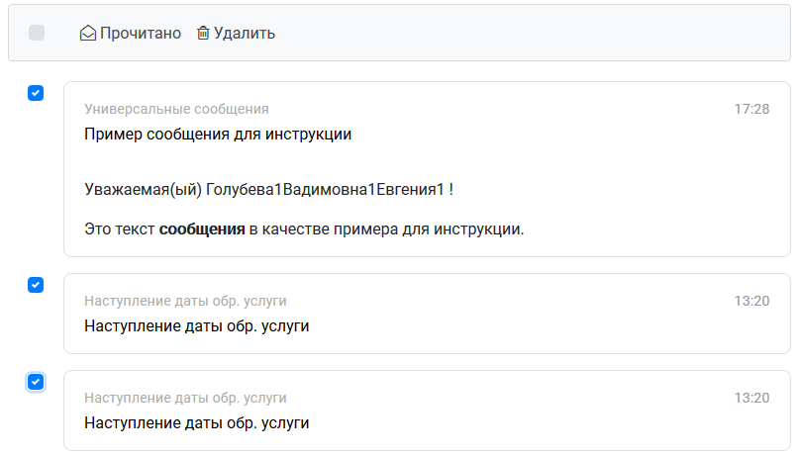

!!! Для того чтобы вкладка «Сообщения» появилась в профиле пользователей, необходимо в «NewsMine/Настройки ПИП» на вкладке «Настройки профиля пользователя» установить флаг «Сообщения». Дополнительно для данной вкладки вы можете указать ранг клиента, контактным лицам которого будет доступен данный пункт.

Автоматические сообщения
NewsMine может автоматически оповещать пользователя о произошедших или предстоящих событиях. На текущий момент реализованы оповещения о следующих событиях:
- Приветственное сообщение после регистрации пользователя;
- Наличие нового счета;
- Наличие ответа на заявку от ГЛ и ЛК;
- Напоминание о предстоящем мероприятии образовательных услуг.

Приветственное сообщение после регистрации пользователя
Данное сообщение будет приходить пользователю после того, как он перейдет по ссылке из приветственного письма.
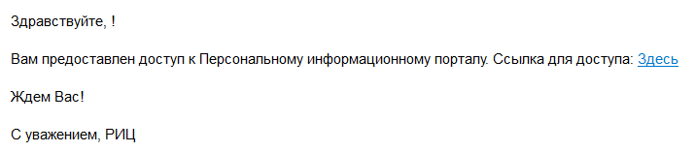

Настройки для приветственных сообщений
Для того чтобы пользователям отправлялись такие сообщения, необходимо настроить тип события «Приветственное письмо» в справочнике «Тип события NewsMine».
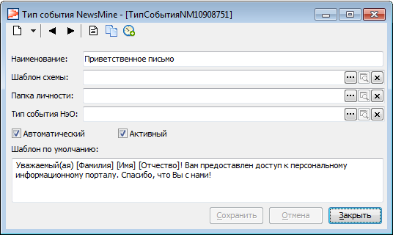
!!! Все поля настраиваются разработчиками. Вы можете поменять значение флага «Активный», после чего провести «Синхронизацию типов событий».
! Если вы хотите поменять текст события, то это нужно делать в NewsMine в пункте «Сообщения/Типы событий». «Синхронизацию типов событий» после этого производить не следует.

Сообщение о наличии нового счета
Данное сообщение будет приходить пользователю (контактному лицу) при следующих условиях:
- у клиента создали новый счет, который соответствует параметрам из Свойств учета на вкладке «NewsMine» в блоке «Документы взаиморасчетов»;
- произошла «Синхронизация документов взаиморасчетов», в результате чего документ появляется в виджете «Список счетов».
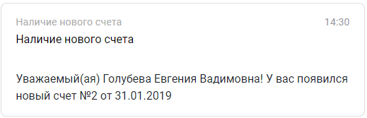

Настройки для сообщений о наличии нового счета
Для того чтобы пользователям отправлялись такие сообщения, необходимо настроить тип события «Наличие нового счета» в справочнике «Тип события NewsMine».
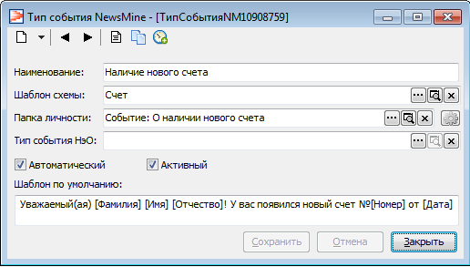
!!! Все поля настраиваются разработчиками. Вы можете поменять значение флага «Активный», после чего провести «Синхронизацию типов событий».
! Если вы хотите поменять текст события, то это нужно делать в NewsMine в пункте «Сообщения/Типы событий». «Синхронизацию типов событий» после этого производить не следует.
В данном типе события получателями являются личности, которые отбираются папкой «Событие: о наличии нового счета». Это личности:
- которым открыт доступ к ЛК;
- у которых есть роль «Отображать список счетов/актов, заказ счетов/актов».

Сообщение о появлении ответа от ГЛ
Данное сообщение будет приходить пользователю при выполнении следующих условий:
- В КИС «Восточный экспресс» успешно завершили заявку ГЛ от данного контактного лица.
- При этом заявку перевели в соответствующее состояние с помощью действия с пост-методом «пд_НэО_ЗаписатьСобытие», в котором указано правило «NM: Линия консультации: изменено количество ответов».
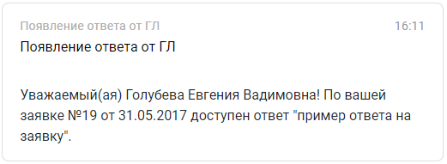

Настройки для сообщений о появлении ответа от ГЛ
Для того чтобы пользователям отправлялись такие сообщения, необходимо настроить тип события «Появление ответа от ГЛ» в справочнике «Тип события NewsMine».
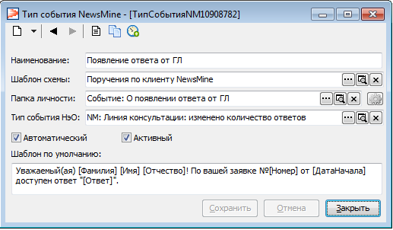
!!! Все поля настраиваются разработчиками. Вы можете поменять значение флага «Активный», после чего провести «Синхронизацию типов событий».
! Если вы хотите поменять текст события, то это нужно делать в NewsMine в пункте «Сообщения/Типы событий». «Синхронизацию типов событий» после этого производить не следует.
В данном типе события получателем является личность (отбирается папкой «Событие: О появлении ответа от ГЛ») контактного лица, которое указано в заявке.

Обязательные настройки
- Активировать тип события «NM_ИзмененоКоличествоОтветовЛК» в справочнике «НэОТипСобытия».
- Активировать правило «NM: Получен ответ от ЛК» в справочнике «НэоПравилоСобытия». Также в данном правиле в качестве получателя должен стоять «ВЭ_Balancer ВЭ_Balancer ВЭ_Balancer».
- В жизненных циклах заявок ГЛ в нужных действиях настроить «пд_НэО_ЗаписатьСобытие», в котором указано правило «NM: Линия консультации: изменено количество ответов».
По умолчанию этот пост-метод настроен в действиях «Документ найден в рамках обращения», «Документ найден», «Автоматический перевод» из состояния «Действует» в ЖизненныйЦикл_ПоручениеГЛДок и ЖизненныйЦикл_ПоручениеГЛКонс.
- Активировать действие планировщика «Генерация оповещений»
- Активировать действие планировщика «Отправка сообщений на внешние сервера»
- Настроить пользователя личности «ВЭ_Balancer ВЭ_Balancer ВЭ_Balancer».

Сообщение о предстоящем мероприятии образовательных услуг
Данное напоминание будет приходить пользователю, если через N дней состоится мероприятие, на которое он записан.
КИС «Восточный экспресс» отбирает документы «Образовательные услуги», в которых:
- «Дата проведения» (без времени) = Now + n календарных (или рабочих дней). Количество дней и тип периода для напоминания настраиваются в виде мероприятия (справочник «ОбрУслугиВид»);
- Документ не в состоянии «Отменен».
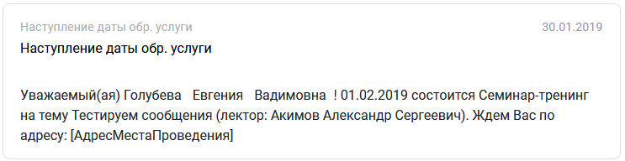

Настройки для сообщений о предстоящем мероприятии образовательных услуг
Для того чтобы пользователям отправлялись такие сообщения, необходимо настроить тип события «Наступление даты обр. услуги» в справочнике «Тип события NewsMine».
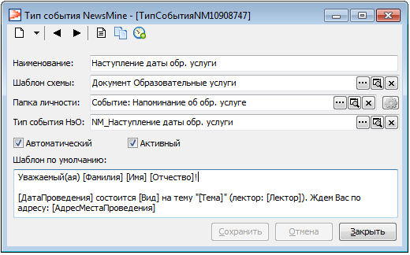
!!! Все поля настраиваются разработчиками. Вы можете поменять значение флага «Активный», после чего провести «Синхронизацию типов событий».
! Если вы хотите поменять текст события, то это нужно делать в NewsMine в пункте «Сообщения/Типы событий». «Синхронизацию типов событий» после этого производить не следует.
В данном типе события получателями являются личности (отбираются папкой «Событие: Напоминание об обр. услуге»), которая ищет личности:
- которые указаны в соответствующем документе обр. услуг;
- открыт доступ к ЛК;
- указан email;
- заполнен «Статус оплаты» в документе образ. услуг.

Обязательные настройки
- Активировать тип события «NM_Наступление даты обр. услуги» в справочнике «НэОТипСобытия».
- Активировать правило «NM: Напоминание о предстоящем мероприятии обр. услуг». Также в данном правиле в качестве получателя должен стоять «ВЭ_Balancer ВЭ_Balancer ВЭ_Balancer».
- Активировать действие планировщика «ОУ Рассылка напоминаний».
- Активировать действие планировщика «Генерация оповещений»
- Активировать действие планировщика «Отправка сообщений на внешние сервера»
- Настроить пользователя личности «ВЭ_Balancer ВЭ_Balancer ВЭ_Balancer».

Настройка пользователя «ВЭ_Balancer ВЭ_Balancer ВЭ_Balancer»
Для корректной работы оповещений по типам событий «Появление ответа от ГЛ» и «Наступление даты обр. услуги».
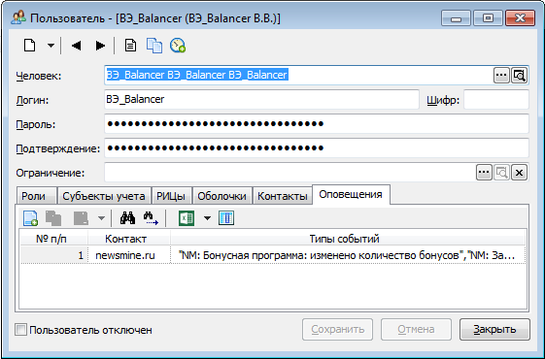

На вкладке «Оповещения» необходимо настроить контакт «newsmine.ru» и типы событий, которые должны работать в связке с NewsMine.
На вкладке «Контакты» должен быть указан контакт newsmine.ru.
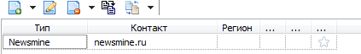
! При необходимости внести какие-то изменения в параметры данного пользователя, обратитесь к разработчикам.

Синхронизация типов событий
Синхронизацию типов событий необходимо проводить каждый раз, как только вы меняете активность типов событий в КИС «Восточный экспресс». По умолчанию данная синхронизация выполняется 1 раз в сутки.

